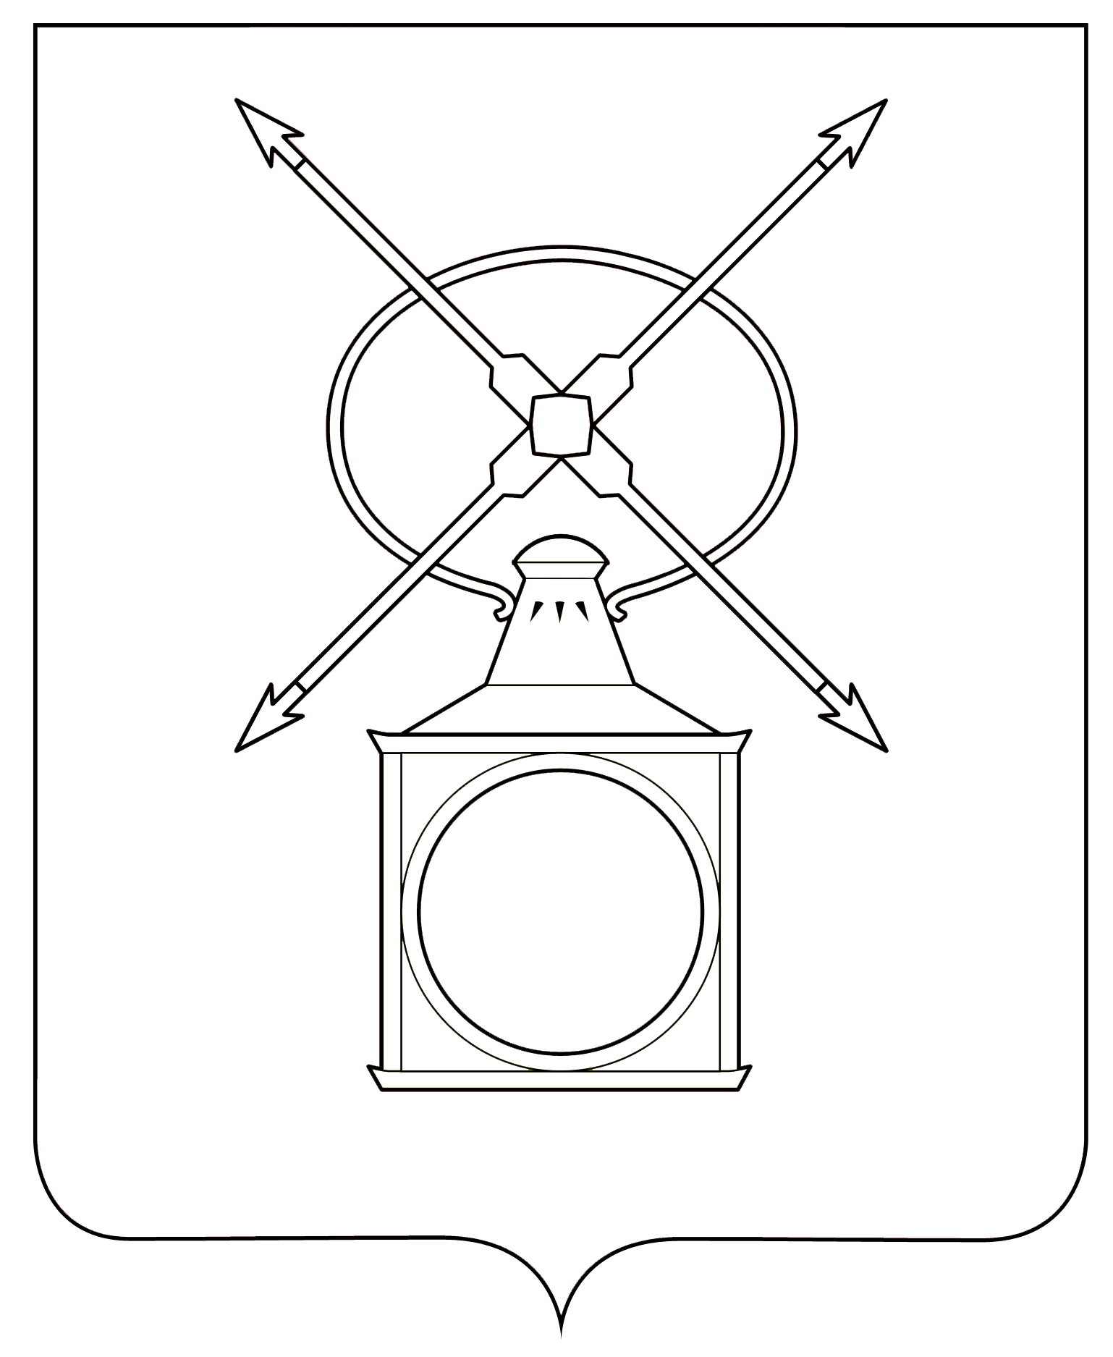
АДМИНИСТРАЦИЯ
ГОРОДСКОГО ПОСЕЛЕНИЯ РУЗАЕВКА
РУЗАЕВСКОГО МУНИЦИПАЛЬНОГО РАЙОНА
РЕСПУБЛИКИ МОРДОВИЯ

П О С Т А Н О В Л Е Н И Е

от 06.06.2025 года № 445

г. Рузаевка

О внесении изменений в постановление администрации
городского поселения Рузаевка от 03.06.2013 № 168 «О комиссии по подготовке проекта правил землепользования и застройки
городского поселения Рузаевка Рузаевского муниципального района Республики Мордовия»

В целях совершенствования деятельности администрации городского поселения Рузаевка, руководствуясь Уставом городского поселения Рузаевка, администрация городского поселения Рузаевка Рузаевского муниципального района Республики Мордовия

п о с т а н о в л я е т:

1. Внести изменения в постановление администрации городского поселения Рузаевка от 03.06.2013г. №168 «О комиссии по подготовке проекта правил землепользования и застройки городского поселения Рузаевка Рузаевского муниципального района Республики Мордовия», изложив Приложение №2 в новой редакции согласно приложению к настоящему постановлению.
2. Признать утратившим силу постановление администрации городского поселения Рузаевка от 12.05.2025 №388 «О внесении изменений в постановление администрации городского поселения Рузаевка от 03.06.2013 №168 «О комиссии по подготовке проекта правил землепользования и застройки городского поселения Рузаевка Рузаевского муниципального района Республики Мордовия».
3. Настоящее постановление вступает в силу после дня официального опубликования на официальном сайте органов местного самоуправления городского поселения Рузаевка в сети Интернет по адресу: http://ruzaevka-gp.gosuslugi.ru.

Глава администрации
городского поселения Рузаевка А.Ю. Домнин
Приложение к постановлению
городского поселения Рузаевка
от 06.06.2025 года №445

«Приложение №2
к постановлению администрации
городского поселения Рузаевка
от 03.06. 2013 № 168
(в редакции постановления администрации городского
поселения Рузаевка
от «___»_________ 2025 №____)

Состав
комиссии по подготовке проекта правил землепользования и застройки городского поселения Рузаевка Рузаевского муниципального района
Республики Мордовия

1. Матюшкина Н.П. – Первый заместитель Главы администрации по вопросам архитектуры и градостроительства – председатель комиссии.
2. Пискаева Л.А. – начальник отдела архитектуры и градостроительства администрации городского поселения Рузаевка – заместитель председателя комиссии.
3. Абаева Л.Ю. – консультант отдела архитектуры и градостроительства администрации городского поселения Рузаевка – секретарь комиссии (по согласованию).

Члены комиссии:

4. Бабакаева Е.А. – заместитель Главы администрации (по согласованию).
5. Косынкин В.А. – руководитель аппарата администрации городского поселения Рузаевка.
6. Кичкирева Ю.Б. – консультант юридического отдела администрации городского поселения Рузаевка.
7. Скуднова М.В. – начальник отдела ЖКХ и благоустройства администрации городского поселения Рузаевка.
8. Сурайкин В.Н. – Глава городского поселения Рузаевка (по согласованию).
9. Федосейкина Г.А. – начальник отдела по управлению муниципальным имуществом администрации городского поселения Рузаевка."

